# 学校管理员操作指南

## 注册学校管理员（www.harc.cc)

打开[报名平台](https://bs.harc.cc)，使用手机号验证码注册并登录，登录后会提示修改个人信息及密码。若未弹出，可点击用户管理——个人信息

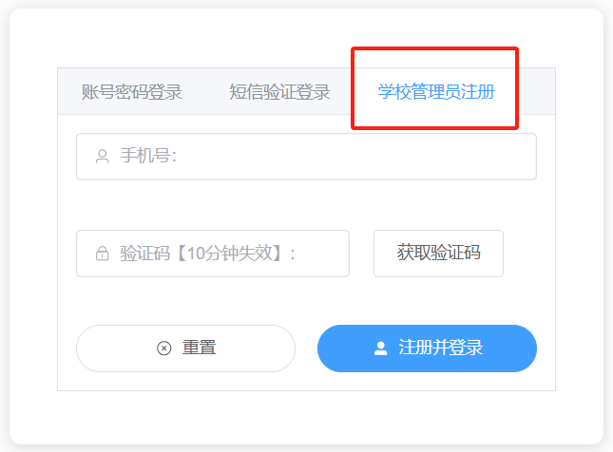

首先点击编辑，完善个人信息，再点击修改密码。

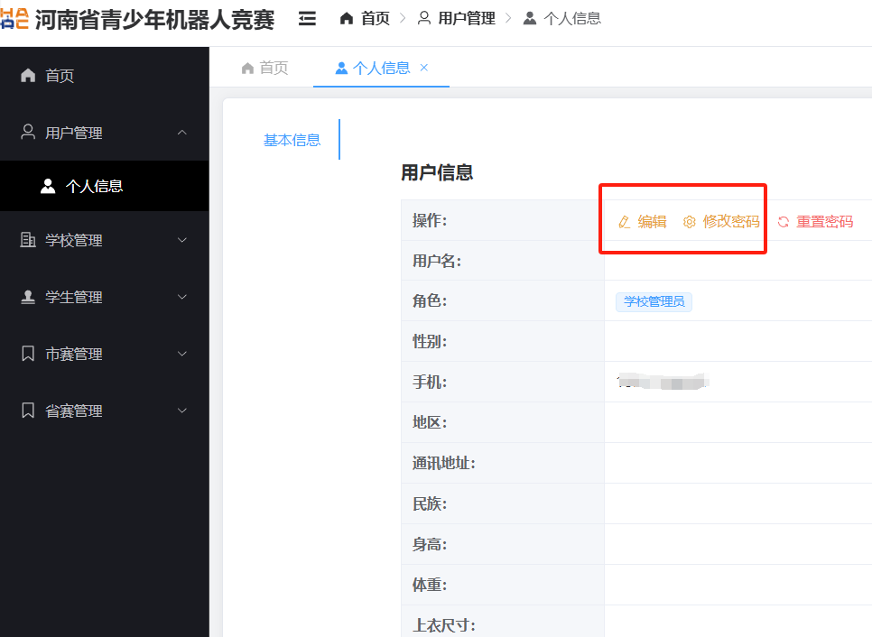

完善个人信息：严格按照要求将个人信息补充完整。

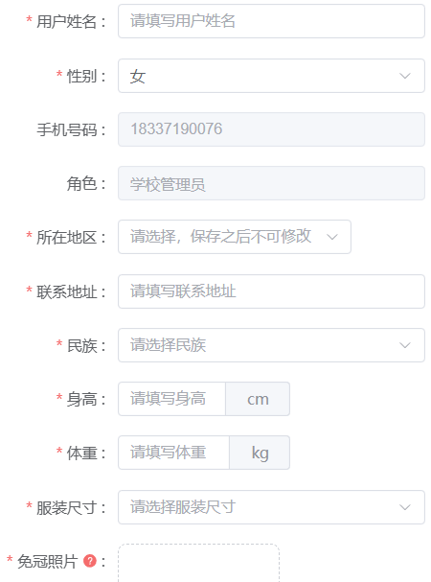

修改密码：原始密码不用填写，设置新的密码。密码修改后账号会自动退出重新登录。

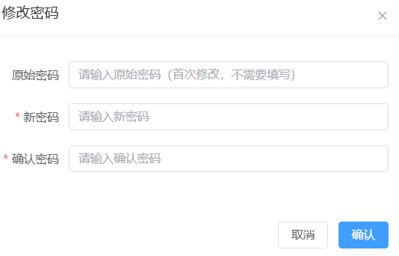

## 添加学校

重新登录成功后，点击左侧菜单学校管理——基础设置，右侧找到新增按钮点击进入新增学校步骤

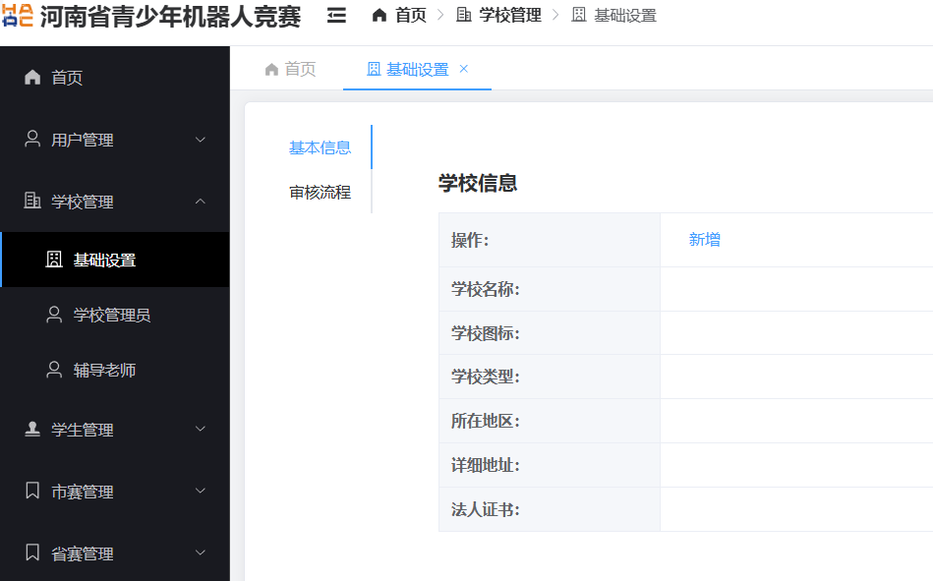

严格按照要求填写学校信息，点击提交审核，等待市级管理员审核。

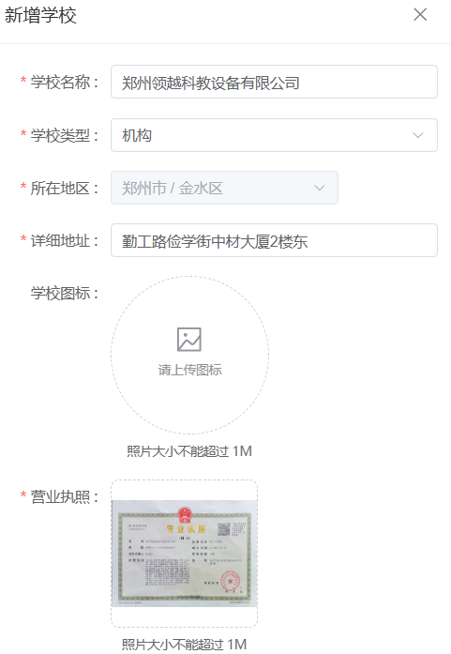

可在审核流程查看是否通过审核。

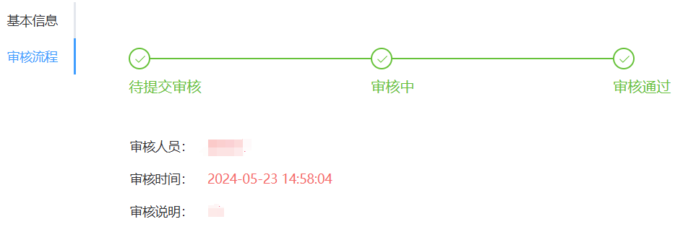

## 添加辅导老师

学校审核通过后，可在学校管理菜单下添加学校管理员和辅导老师，准确填写老师信息。添加成功后，辅导老师使用手机短信验证码进行首次登录。

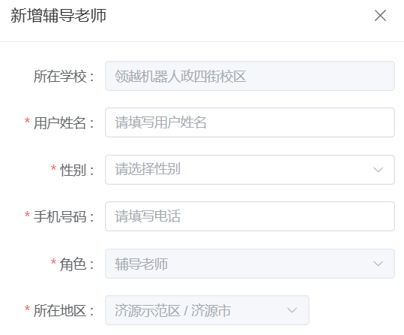

## 比赛报名

学校管理员有辅导老师所有权限，也可进行比赛报名，报名步骤参见辅导老师报名流程。

## 队伍审核

辅导老师提交队伍报名后，需学校管理员进行审核后方可提交到市级审核。左侧菜单栏找到市赛管理——市赛队伍，点击进入，即可看到本届比赛所有队伍，查看未审核队伍信息无误后，点击审核，审核通过。如有问题，点击审核拒绝。

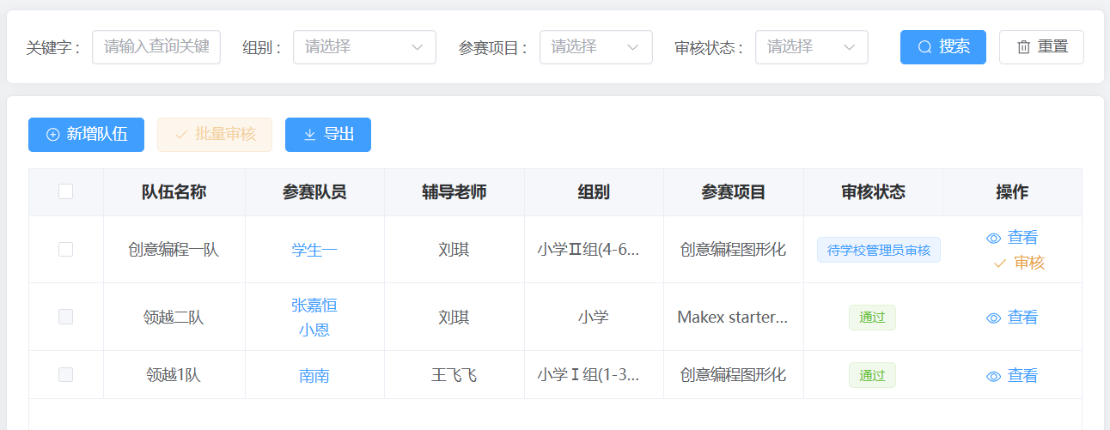

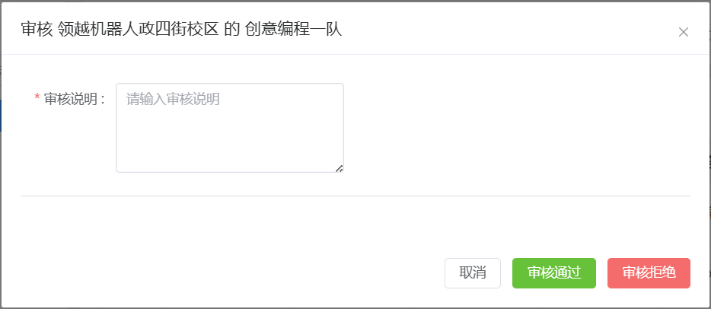

## 省赛管理

等待完善

# 辅导老师操作指南

## 账号注册/登录

辅导老师不能自行注册账号，需由学校管理员后台添加后方可使用手机短信验证码登录。首次登录后须先完善个人信息，再修改密码。点击编辑完善个人信息：

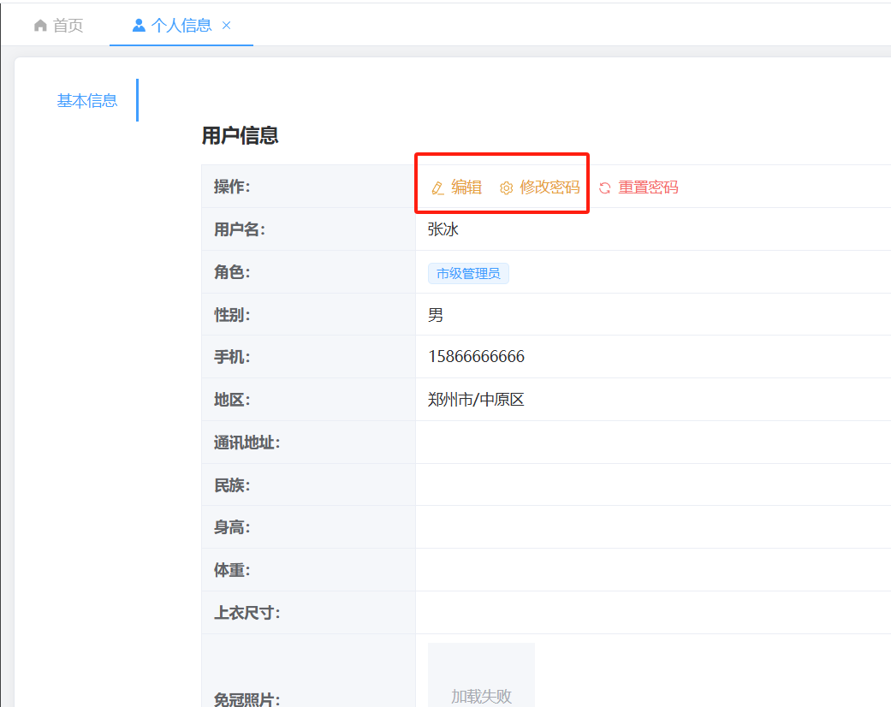

点击修改密码，设置密码，初始密码不用填写。

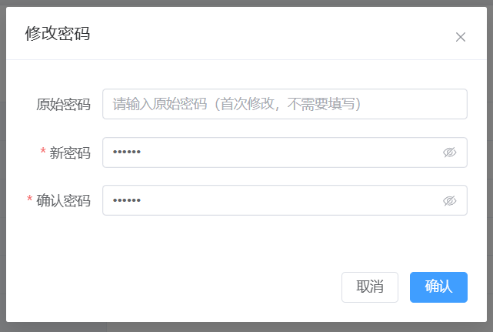

## 市赛报名

先添加学生，再进入市赛管理——市赛队伍，组队报名

### ①添加学生

点击左侧菜单学生管理——学生列表

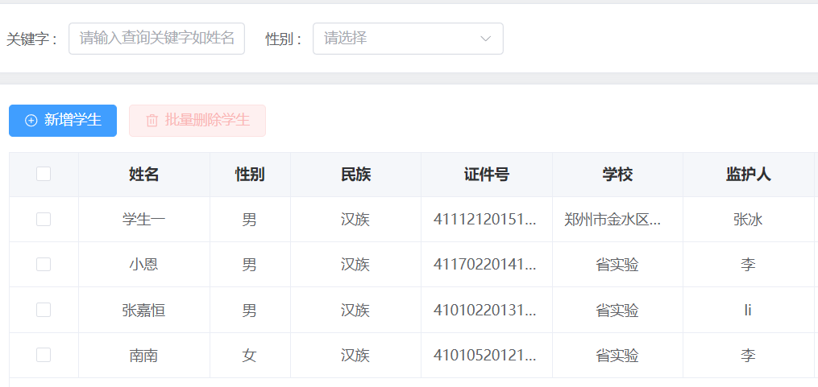

点击新增学生，在右侧弹出窗口准确填写学生信息，填写完成后点击确定，学生即添加成功

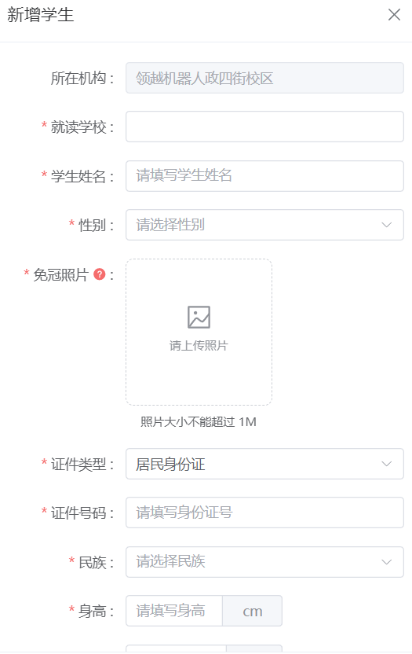

### ②组队报名

点击左侧菜单市赛管理——市赛队伍

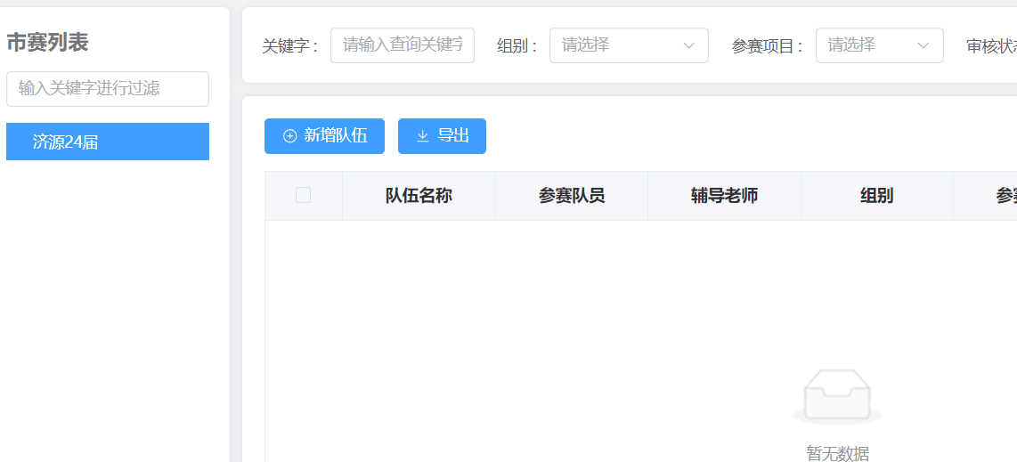

点击新增队伍，按要求填写参赛项目、组别、队伍名称、参赛学生、辅导老师，参赛学生输入学生姓名自动查询已录入。填写完成后点击提交审核，等待学校管理员和市级管理员审核。审核之前可以自行修改、删除队伍信息。

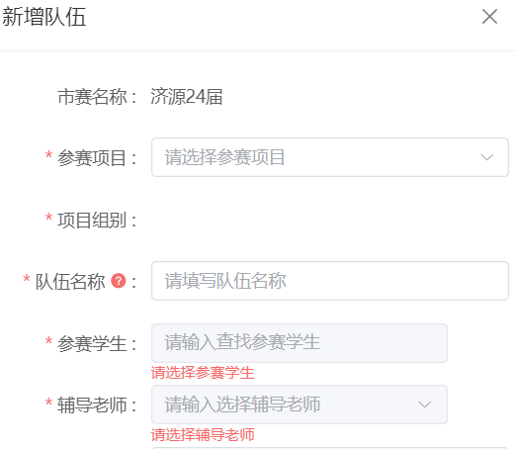

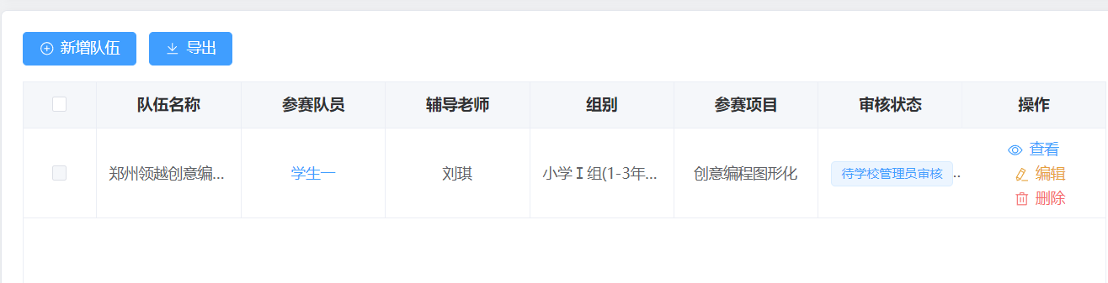

如果审核被退回，仍可进行修改和删除操作。审核通过后，不能再进行修改或删除操作。

## 省赛报名

省赛报名待完善